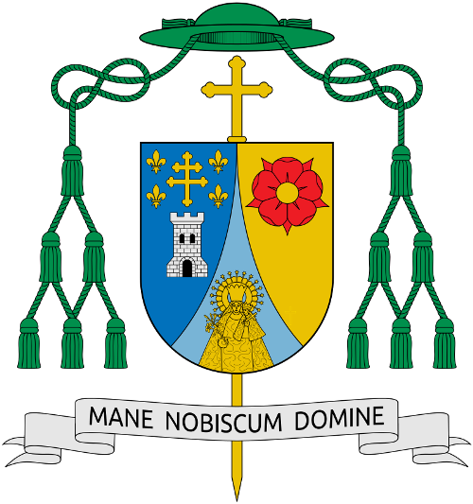

SALVADOR GIMÉNEZ VALLS
PER LA GRÀCIA DE DÉU I DE LA SANTA SEU,
BISBE DE LLEIDA

Atesa la petició de l’ ACO – Acció Catòlica Obrera- reunida en Assemblea Diocesana, el passat 24 d’octubre de 2015, nomeno a la

Sra. Magda Valls Marsal

RESPONSABLE DIOCESANA
DE L’ACO A LLEIDA

agraint la seva generosa disponibilitat, i exhortant-lo al compliment fidel de les obligacions inherents a aquest servei, amb la confiança que en l’exercici del seu ministeri posarà tot el seu interès i prudència que el bé dels germans reclama.

Lleida, a 2 de novembre de 2015

+ Salvador Giménez Valls

Bisbe de Lleida

Per manament de l’Excm. i Rvdm. Sr. Bisbe,
Víctor M. Espinosa Oller
Canceller - Secretari General

